KẾ HOẠCH BÀI DẠY
BÀI HỌC STEM MÔN TOÁN

BÀI 46 - Tiết 64,65 BẢNG CÁC SỐ TỪ 1 ĐẾN 100

Số tiết : 02

Thứ ba ngày 11 tháng 02 năm 2025
Nội dung chủ đạo và tích hợp trong bài học:
Môn học |  | Yêu cầu cần đạt
Môn học chủ đạo | Toán | – Đếm, đọc, viết và so sánh được các số trong phạm vi 100.
Môn học tích hợp | Mĩ thuật | – Thực hiện được các bước trong thực hành tạo ra sản phẩm.  – Biết chia sẻ ý định sử dụng sản phẩm và bảo quản đồ dùng học tập.

I. YÊU CẦU CẦN ĐẠT
1.Kiến thức : HS đạt các yêu cầu sau:
- Nhận biết số 100 dựa trên việc đếm tiếp hoặc đếm theo nhóm mười
- Đếm, đọc, viết số đến 100; Nhận biết được bảng các số từ 1 đến 100.
- Sử dụng bảng các số từ 1 đến 100 để tìm các số hoặc so sánh các số lớn hơn, nhỏ hơn.
2.Năng lực:
- Thực hành vận dụng trong giải quyết các tình huống thực tế.
- Phát triển các năng lực giao tiếp toán học, năng lực giải quyết vấn đề toán học.
- Thực hành sử dụng các vật liệu đơn giản để làm bảng các số từ 1 đến 100.
3.Phẩm chất :
- Tự tin tính toán đúng và nhanh .
- Tự tin khi trình bày ý kiến thảo luận, đề xuất ý tưởng giới thiệu sản phẩm, có tinh thần hợp tác tốt với bạn khi làm sản phẩm.
II.ĐỒ DÙNG DẠY HỌC.
1.Giáo viên :
- Các số học hoạt động hính thành kiến thức
- Bảng các số từ 1 đến 100. Bài tập 1
- Các tranh thực hành bài 2,3
2.Học sinh : SGK , phiếu học tập bài 2
STT | Thiết bị/Dụng cụ | Số lượng
1 | Bút màu sáp | 1 hộp
2 | Hộp bút (lông) màu | 1 hộp
3 | Giấy màu thủ công | 1 túi
4 | Giấy ô li | 1 tờ
5 | Giấy vẽ A3 | 1 tờ
6 | Giấy vẽ A4 | 1 tờ
7 | Thước kẻ, bút dạ quang | 1 chiếc

III.CÁC HOẠT ĐỘNG DẠY HỌC CHỦ YẾU :

TL | Hoạt động của giáo viên | Hoạt động của học sinh
5’ | - Hoạt động khởi động | HS hát + vận động
 |  | HS tham gia
5’ | *Giới thiệu bài: Bảng các số đén 100
 | +.GV cho HS đếm theo các số trong băng giấy: ( trên máy)  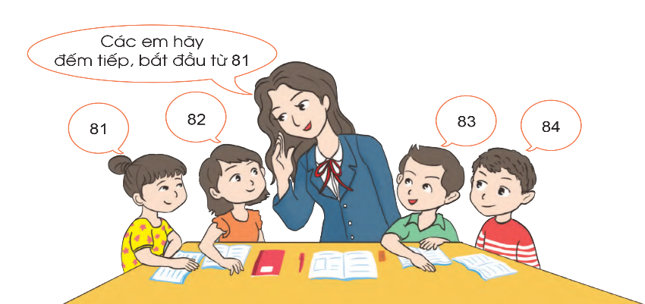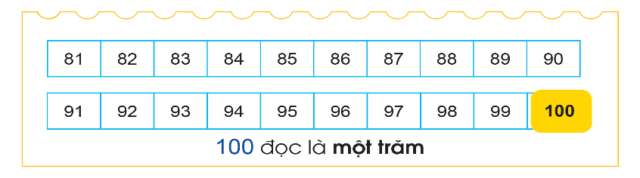  +.HS nhận biết số 100 bằng cách đếm tiếp. GV cầm thẻ số 100 gắn vào ô trống rồi chỉ vào số 100, giới thiệu số 100, cách đọc và cách viết.  +.HS viết “100”, đọc “một trăm” (hoặc gài thẻ số 100) | -HS đếm  -HS đọc “100”, đọc “một trăm
15’ | - Hoạt động hình thành kiến thức nền
 | Bài 1:  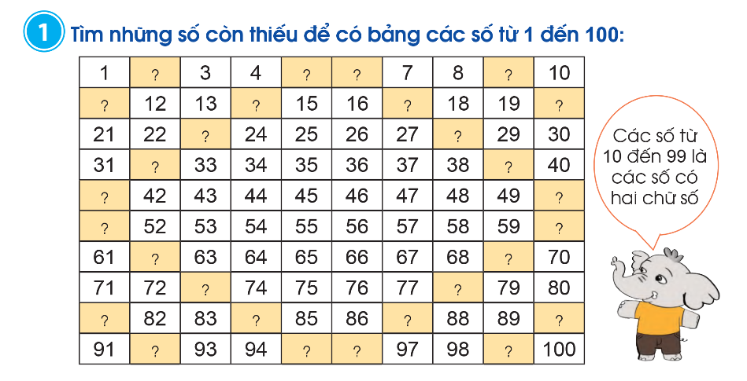  - HS HĐ Nhóm điền và đọc các số còn thiếu ở mỗi ô ?  GV chữa bài và giới thiệu: “Đây là Bảng các sổ từ 1 đến 100''.  - GV đặt câu hỏi để HS nhận ra một số đặc điểm của Bảng các số từ 1 đến 100, chẳng hạn:  * Bảng này có bao nhiêu hàng ? mỗi hàng có bao nhiêu số?  Gợi ý: + Bảng số từ 1 đến 100 có 10 hàng, mỗi hàng có 10 số.  * Bảng này có bao nhiêu cột ? mỗi cột có bao nhiêu số?  + Bảng số từ 1 đến 100 có 10 cột, mỗi cột có 10 số.  * Nhận xét các số ở hàng ngang. (Gợi ý: Các số trong một hàng có hàng chục bằng nhau, hàng đơn vị tăng dần.)  (– Các số cuối cùng trong một hàng là số tròn chục)  *Nhận xét các số ở hàng dọc (Gợi ý: – Các số trong một cột có hàng chục tăng dần, hàng đơn vị bằng nhau.)  (– Cột cuối cùng là các số tròn chục)  + Nếu che đi một hàng (hoặc một cột), hãy đọc các số ở hàng (cột) đó.  * GV chỉ vào Bảng các số từ 1 đến 100 giới thiệu  + các số từ 0 đến 9 là các số có một chữ số;  + các số từ 10 đến 99 là các số có hai chữ số.  -GV hướng dẫn HS nhận xét một cách trực quan về vị trí “đứng trước”, “đứng sau” của mỗi số trong Bảng các số từ 1 đến 100.  - Bài tập 2: Số?  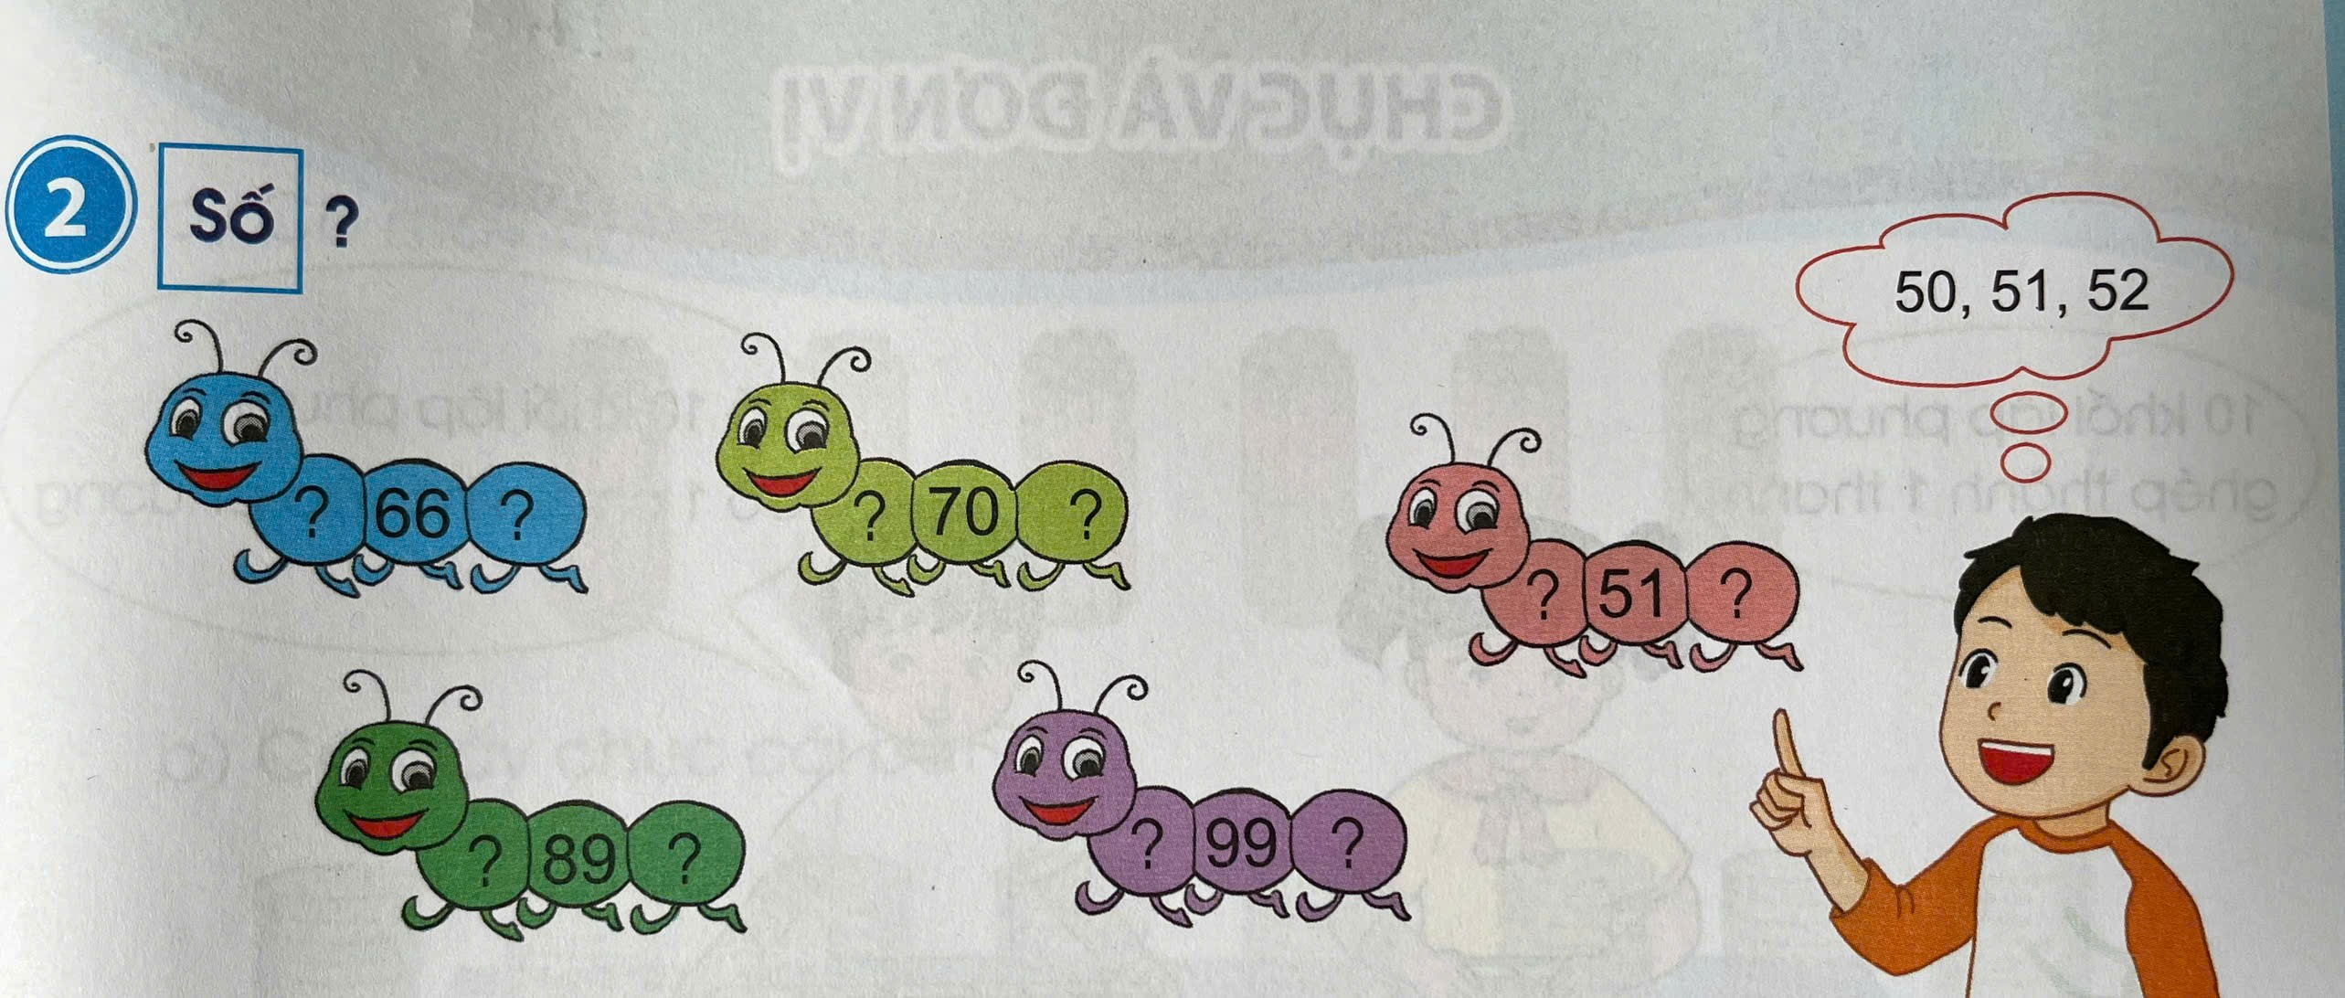  -HS nêu yêu cầu bài tập  GVHD. Có 1 chú sâu, trên mình chú sâu có 3 số nhưng 2 số bị ẩn, chúng mình cùng đếm thứ tự các số còn thiếu ở trên mình chú sâu nhé.  Bạn nhỏ gợi ý điền số vào chú sâu màu hồng có số 51 ở giữa, bạn đếm như sau: 50, 51, 52 ( đếm theo thứ tự tăng dần)  Cho HS điền và đếm  - GV tổ chức cho HS làm bài với hình thức tìm số giúp sâu  *GV nêu cách tìm  Có 4 con sâu, trên mình mỗi con sâu có 3 số nhưng có 2 số bị ẩn,-nằm sau mỗi bông hoa tương ứng với 1 số.  chúng mình cùng tìm các số còn thiếu ở trên mình mỗi chú sâu nhé  HS chọn sâu, hái hoa để biết số và trả lời đúng đáp án được tuyên dương.  ….. ,66, …. ….,70,….  …..,89,….. ….,99,….  – GV mời HS nhận xét  Tiếp tục các em vận dụng bảng từ 1 đến 100 bằng cách đếm nhanh, đếm theo nhóm 10  Bài tập 3:  a.Có tất cả bao nhiêu chiếc chìa khóa ?  b.Có tất cả bao nhiêu củ cà rốt ?  c.Có tất cả bao nhiêu quả trứng ?  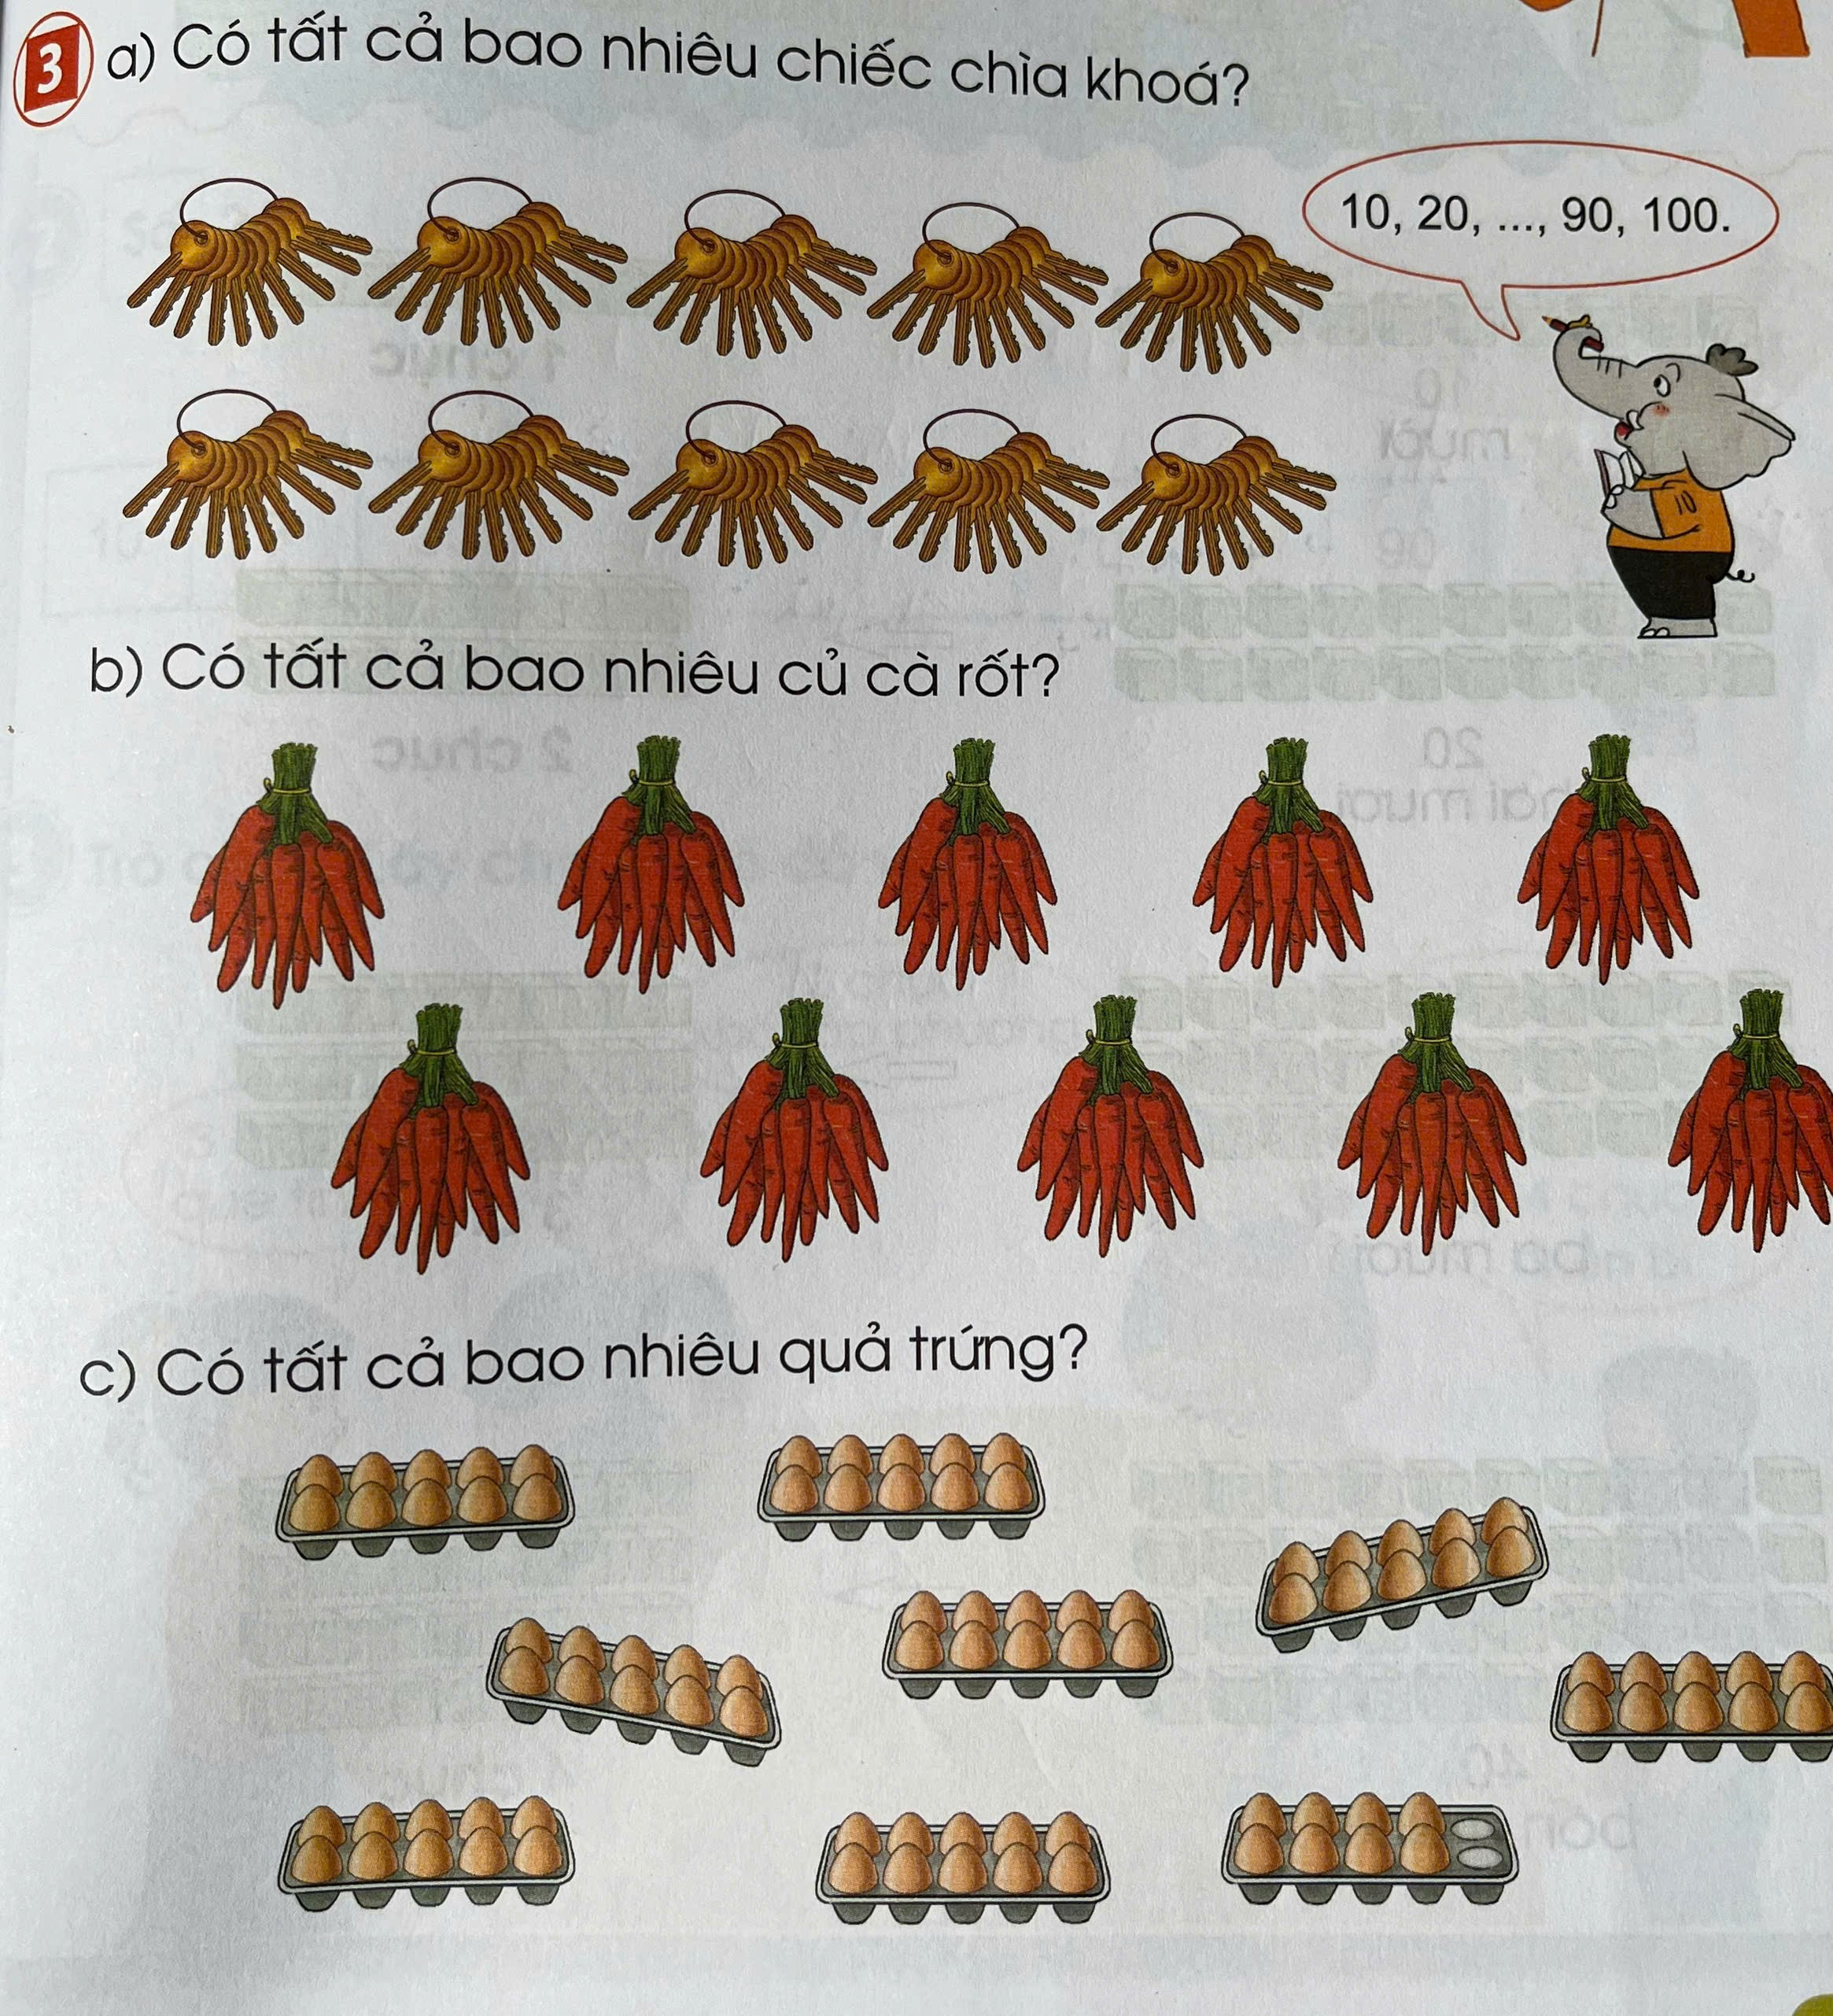  -Bạn voi có cách đếm rất thông minh 10, 20,….., 100.  a. Có tất cả bao nhiêu chiếc chìa khóa ?  b. Có tất cả bao nhiêu củ cà rốt ?  c.Có tất cả bao nhiêu quả trứng ?  .  -Vậy BT3 cô đã hướng dẫn các em đếm số chìa khóa, số củ cà rốt và số quả trứng,.Nhớ cách đếm nhanh là đếm theo nhóm từng 10 đồ vật một, sau đó đếm tiếp phần lẻ nhé.  **Các em đã biết đếm, biết đọc và nhận biết bảng các số từ 1 đến 100.  Bây giờ Cô và các em thực hành làm bảng các số từ 1 đến 100. | HS điền vào phiếu,  -HS đọc  -HS nhận xét  -Điền số ?  -HS nhận xét , đọc số  65, 66, 67 ; 69, 70, 71  88, 89, 90 ; 98, 99, 100  Mỗi chùm có 10 chiếc chìa khóa. Vậy mình đếm như sau :10, 20, 30, 40, 50, 60, 70, 80, 90, 100. Vậy có 100 chiếc chìa khóa.  -Mỗi bó có 10 củ cà rốt. Vậy mình đếm như sau :10, 20, 30, 40, 50, 60, 70, 80, 90, 100. Vậy có 100 củ cà rốt.  -Mình quan sát thấy có 9 khay trứng. Mỗi khay có 10 quả trứng, có 1 khay không đủ 10 quả. Vậy chúng mình đếm như sau: 10, 20, 30, …, 80,  81, 82, 83, 84, 85, 86, 87, 88. Vậy có 88 quả trứng.
5’ | Bước 3: Đề xuất ý tưởng và cách làm bảng các số từ 1 đến 100
 | a) Thảo luận và chia sẻ ý tưởng làm bảng các số từ 1 đến 100 | -
 | – GV chia lớp thành các nhóm, mỗi nhóm 4 HS.
 | * GV tổ chức cho HS thảo luận và chia sẻ ý tưởng chọn đồ dùng, vật liệu  +Mời đại diện nhóm trình bày ý tưởng chọn đồ dùng, vật liệu  + các nhóm nhận xét, góp ý cho nhóm bạn.  - Cho HS thảo luận Lựa chọn ý tưởng và đề xuất cách làm bảng các số từ 1 đến 100  – GV hỏi HS: Em chọn cách làm bảng các số từ 1 đến 100 như thế nào?  -GVHD :bảng các số từ 1 đến 100 theo các tiêu chí sau:  + Viết đúng vị trí của các số từ 1 đến 100.  + Vẽ hoa, cây, con vật tô màu để trang trí sáng tạo, đẹp mắt.  + Viết số rõ ràng, đường kẻ ô tương đối thẳng  + Sử dụng thước kẻ để vẽ 10 hàng, 10 cột trên giấy ô li. | – HS thảo luận nhóm – Đại diện nhóm chia sẻ ý tưởng làm bảng số từ 1 đến 100.  – Nhóm khác nhận xét, góp ý.  – HS trả lời .

 | 3 Hoạt động thực hành
 | NGHỈ GIỮA TIẾT 1 VÀ TIẾT 2
5’ | – GV yêu cầu đại diện các nhóm lấy dụng cụ và vật liệu phù hợp với ý tưởng đã chọn. | – Các nhóm nhận dụng cụ  vật liệu phù hợp với ý tưởng  đã chọn.
 | – GV yêu cầu HS đọc :  gợi ý : làm bảng từ 1 đến 100 gồm 4 bước:  Bước 1: Tạo bảng có 10 hàng, 10 cột.  Bước 2: Viết các số từ 1 đến 100 vào bảng.  Bước 3: Trang trí.  Bước 4: Hoàn thiện bảng | -HS đọc
20’ | Bước 4. Thực hành làm bảng các số từ 1 đến 100
 | – GV yêu cầu HS thực hành làm bảng các số từ 1 đến 100 theo cách làm đã chọn. GV theo dõi việc làm sản phẩm của cả lớp và hỗ trợ khi cần. | – HS thực hành làm bảng  các số từ 1 đến 100.
 | – GV nhắc HS làm xong sản phẩm, tự đối chiếu kiểm tra lại theo các tiêu chí để hoàn thiện tốt nhất.
 | - Bước 5. Chia sẻ , đánh giá sản phẩm
 | a) Trưng bày sản phẩm
 | - – GV tổ chức cho các nhóm trưng bày sản phẩm.  - GV nhắc lại các các tiêu chí bảng các số từ 1 đến 100  + Viết đúng vị trí của các số từ 1 đến 100.  + Vẽ hoa, cây, con vật tô màu để trang trí sáng tạo, đẹp mắt.  + Viết số rõ ràng, đường kẻ ô tương đối thẳng | – HS trưng bày sản phẩm  của mình và xem sản phẩm  của nhóm bạn.
 | – GV mời các nhóm trả lời câu hỏi: Sau khi quan sát sản phẩm trưng bày em ấn tượng với sản phẩm nào? | – HS trả lời theo suy nghĩ.
 | – GV mời đại diện các nhóm có sản phẩm ấn tượng lên giới thiệu về sản phẩm. | – Đại diện nhóm giới thiệu  sản phẩm.
b)Bình chọn sản phẩm
- GV khen ngợi HS và yêu cầu HS bình chọn sản phẩm
(1 nhóm /1 sao /1 hoa để chọn 2 sản phẩm đẹp nhất)
Khen bài được chọn
5’ | 4) Hoạt động vận dụng trải nghiệm  Sử dụng bảng các số từ 1 đến 100 để “Tìm số” qua hình thức câu đố
 | – GV yêu cầu các nhóm sử dụng bảng các số từ 1 đến 100 vừa làm trả lời các câu đố  Câu 1: Tôi là số lớn nhất có hai chữ số. Đố bạn tôi là số mấy?  (Gợi ý: Số 99) | – HS tìm số
 | Câu 2: Chúng tôi là những số……
 | Câu 3: Chúng tôi là …..
 | Câu 4: Đố bạn số ……
 | – GV hỏi HS về cảm xúc sau khi làm và sử dụng sản phẩm để chơi trò chơi. | – HS bày tỏ suy nghĩ.
 | TỔNG KẾT BÀI HỌC
 | – GV nhắc HS ( nhóm) chưa hoàn thiện sản phẩm thì tiếp tục hoàn thiện vào giờ ra chơi ( hoặc 15’ đầu giờ).
– GV khen ngợi nhóm HS tích cực tham gia hoạt động, động viên các nhóm làm chưa tốt để lần sau cố gắng.
_Dặn dò……….
 | – GV nhận xét và tổng kết buổi học.

IV. ĐIỀU CHỈNH SAU BÀI DẠY ( NẾU CÓ):………………………………………

